附件2：

**会议交通方式**

一、酒店位置图：

会议报到地点：杭州梅苑悦居酒店，位于杭师大仓前校区内，电话：0571—26271000，从学校正大门（南门）进入。

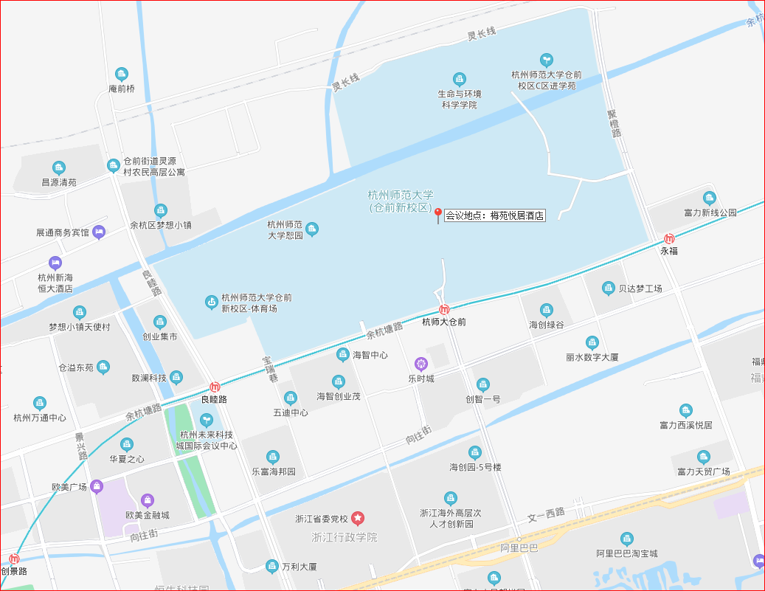

二、行车指南：

1.杭州东站、杭州汽车客运中心站：乘地铁1号线（湘湖方向）到打铁关站下车，站内换乘地铁5号线（金星方向）到杭师大仓前站B口出站。

2.杭州站（城站）：乘地铁5号线（金星方向）到杭师大仓前站B口出站即可。

3.自备车可直接导航至杭州师范大学仓前校区正门（杭州余杭塘路2318号）。